Hoofdstuk 10

Inhoud
Leerdoelen hoofdstuk 10 1
Praktische opdrachten 2
10.1 Bedreigde dier- en plantensoorten 2
10.2 FeestjeBovenkant formulier 8

Leerdoelen hoofdstuk 10
In hoofdstuk 10 ga je toepassen wat je in hoofdstuk 6 tm 9 hebt geleerd. Kun je zonder problemen deze opgaven maken, dan kun je ervan uitgaan dat je hoofdstuk 6 tm 9 beheerst.

Praktische opdrachten

10.1 Bedreigde dier- en plantensoorten

Veel Nederlandse planten en dieren zijn bedreigd in hun voortbestaan. Je vult een tabel aan. In deze tabel wordt een vergelijking gemaakt tussen 1950 en 2007. Ook maak je een grafiek, zodat gegevens gemakkelijk af te lezen zijn.
Opdracht 1
Eerst bereken je enkele totalen.
- Open de werkmap Bedreiging.
- Bereken in cel H3 het totaal.
- Kopieer de formule naar H4:H20.
– Kies bij Plakopties voor: Doorvoeren zonder opmaak
- Bereken in cel I3 het totaal van B3:F3.
- Kopieer de formule naar cel I4:I20.
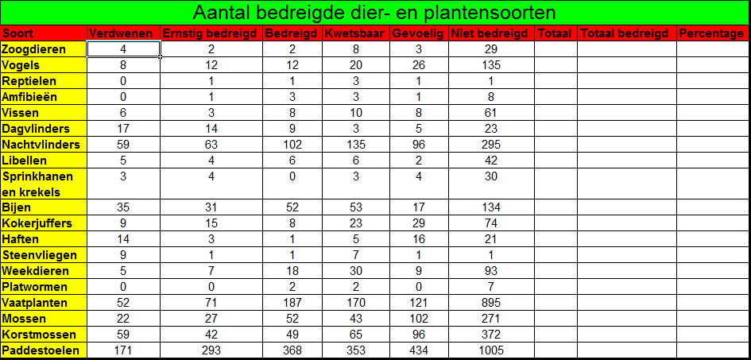
- Uit welke twee formules kun je in kolom I kiezen?
Opdracht 2
Je sorteert op de soort die het sterkst bedreigd wordt. Dan moet je eerst uitrekenen hoeveel procent van de soort bedreigd wordt.
- Bereken in cel J3 hoeveel procent van de zoogdieren wordt bedreigd.
– Deel daarvoor het aantal bedreigde dieren door het totaal aantal dieren.
- Kopieer de formule naar J4:J20.
– Kies bij Plakopties voor: Doorvoeren zonder opmaak
- Geef J3:J20 een procentnotatie.
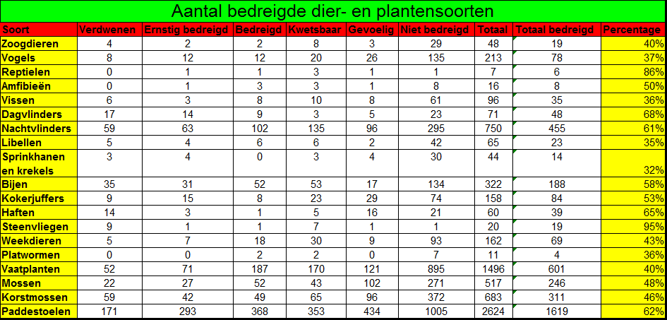
- Welke formule heb je in J3 gebruikt?

Opdracht 3
Je kunt de tabel nu sorteren op de soort die het sterkst bedreigd wordt.
- Sorteer de tabel op de kolom Percentage van hoog naar laag.
- Welke soort staat nu bovenaan in de lijst?
- En welke onderaan?
Opdracht 4
Je berekent het totaal aantal soorten dat is onderzocht en het gemiddelde percentage.
- Type in cel A22 en 23 de tekst zoals hieronder.
– Maak de tekst vet.
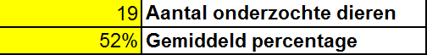
- Bereken in B22 het aantal onderzochte soorten.
– Gebruik een functie.
- Bereken in cel B23 het gemiddelde percentage.
– Gebruik een functie.

Opdracht 5
Je maakt een grafiek, zodat de gegevens makkelijk af te lezen zijn.
- Maak de staafgrafiek die hieronder staat.
– Selecteer A2:G20.
– Soort: 100% gestapelde staaf
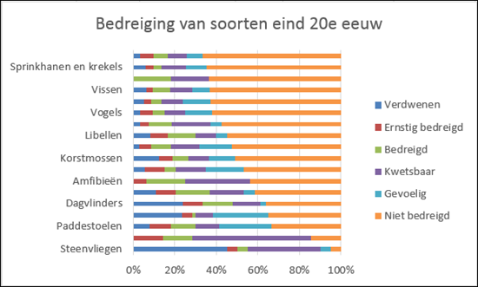
- Zet de grafiek in een nieuw werkblad en noem het werkblad Overzicht bedreiging.
- Voeg deze Grafiektitel toe: Bedreiging van soorten eind 20e eeuw
- Plaats de legenda rechts.

Opdracht 6
Je bent niet tevreden over de gebruikte kleuren in de grafiek. Die pas je aan.
- Pas de kleuren van de grafiek aan.
– Kies een monochrome kleur.
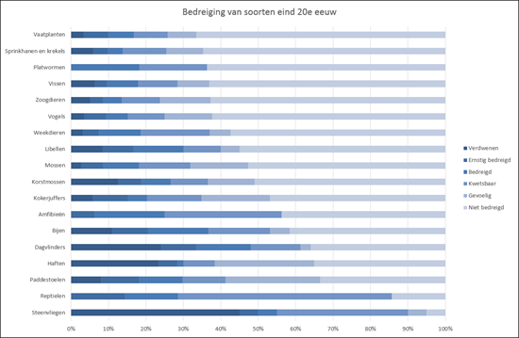
Opdracht 7
Tot slot voeg je een kop- en voettekst toe en bekijk je een afdrukvoorbeeld.
- Zorg voor de volgende koptekst: Bedreigde Nederlandse planten en dieren
– Plaats de koptekst links.
- Zorg voor de volgende voettekst: Bron: Ministerie van Landbouw, Natuur en Voedselkwaliteit
– Plaats de voettekst links.
- Zorg ervoor dat alle gegevens op 1 pagina passen.
- Pas de afdrukstand aan.
– Kijk naar het afdrukvoorbeeld hieronder.
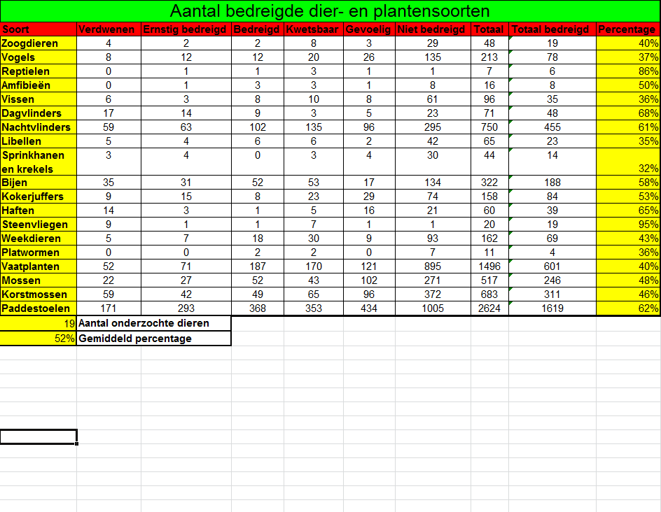
- Bekijk het afdrukvoorbeeld van het werkblad Bedreiging.
- Sla de werkmap op met de naam: Excel 10-01

10.2 FeestjeBovenkant formulier
Daan heeft veel ervaring met het organiseren van feesten en klassenavonden. Hij maakt een werkmap waar alleen nog het aantal gasten ingevoerd moet worden. Excel maakt dan het boodschappenlijstje en berekent de kosten. Jij gaat de formules in deze werkmap maken.

Opdracht 8
In de werkmap Begroting staat wat er een leuk feest van kan maken.
- Open de werkmap Begroting.
- Bekijk het werkblad Nodig.
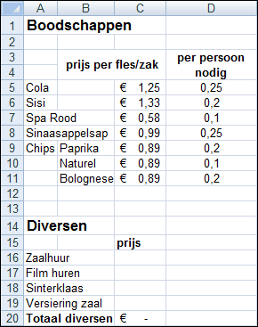
Uit ervaring weet Daan dat je 1 fles cola per 4 personen nodig hebt. Dus heeft hij in D5 getypt =1/4 .
- Hoeveel personen eten samen 1 zak paprika chips leeg?
- Wat wordt er in C20 bij elkaar opgeteld?
Opdracht 9
In het werkblad Begroting moeten formules komen. Je berekent in A10 het aantal flessen cola dat je nodig hebt voor 25 personen.
- In welke cel staat hoeveel personen er op het feest komen?
- Maak in A10 een formule. Verwijs in de formule naar D4 van het werkblad Begroting en D5 van het werkblad Nodig.
– Zorg ervoor dat er 2 cijfers achter de komma staan.
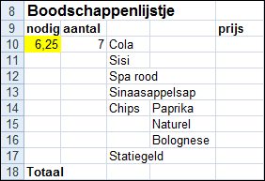
- Welk bewerkingsteken heb je gebruikt om als antwoord 6,25 te krijgen?
+, -, *, of /
- Welke functie is gebruikt in cel B10?
- Wat doet deze functie?
- Waarom gebruikt Daan deze functie in zijn werkblad?
Opdracht 10
Je kopieert de formules en berekent de prijs van de boodschappen.
- Kopieer de formule in cel A10 naar A11:A16.
- Kopieer de functie in cel B10 naar B11:B16.
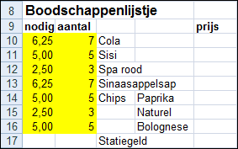
- In welke cel van het werkblad Nodig staat de prijs van een fles cola?
- Maak in cel E10 van het werkblad Begroting een formule die de prijs van de cola berekent.
– Gebruik de gegevens uit de kolom aantal.
- Kopieer de formule naar E11:E16
- Maak in E17 een formule voor het statiegeld.
– Op de flessen van de Cola, Sisi en Spa rood zit € 0,25 statiegeld. Sinaasappelsap zit in een pak.
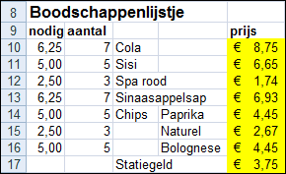
- Welke formule heb je gebruikt in E17?
- Reken in cel E18 het totaal uit.
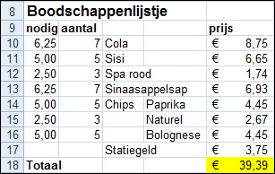
- Welke formule heb je gebruikt?

Opdracht 11
Je gaat celverwijzingen invoeren.
- Maak in E21 een verwijzing naar E18.
- Maak in E22 een verwijzing naar het werkblad Nodig cel C20.
- Reken in E23 het totaal uit.
- Reken in E25 de kosten per persoon uit.
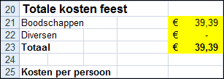
- Hoeveel kost het feest per persoon?
Opdracht 12
In E5 kun je het maximale bedrag invullen dat het feest per persoon mag kosten. Je gaat in H5 een formule maken die waarschuwt als het te duur wordt.
- Vul in E5 het bedrag van 1 euro in.
- Maak in H5 een functie ALS die de tekst van hieronder laat zien als het te duur wordt.
– Als het niet te duur is, verschijnt de tekst: OK
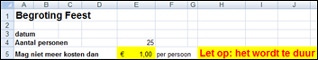
- Naar welke cel verwijs je als eerste in je formule?
- Sla de werkmap op met de naam: Excel 10-02
Opdracht 13
Daan wordt gevraagd om een filmavond voor zijn klas te organiseren. Hij gebruikt zijn werkmap.
- Vul de volgende gegevens in.
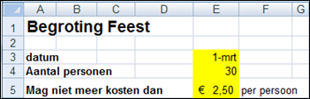
- Hoeveel flessen cola moeten er gekocht worden?
- De film huren en de apparatuur daarvoor kost 15 euro. Voer dit in de juiste cel in.
- Wat kost deze filmavond per persoon?
- Wat staat er in cel H5?
- Daan is vergeten de kosten voor het versieren van de zaal in te voeren. Typ in cel C19 van het blad Nodig: 25
- Wat staat er nu in cel H5 van het blad Begroting?
- Wat mogen de maximale kosten voor de versiering zijn om het feest niet te duur te maken?
Daan wil alleen het boodschappenlijstje afdrukken.
- Maak een afdrukbereik van A8:E18 en bekijk het afdrukvoorbeeld.
Opdracht 14
Daan is erg tevreden over de werkmap en besluit deze vaker te gebruiken.
- Verwijder de gegevens uit E3:E5.
– Denk ook aan het werkblad Nodig.
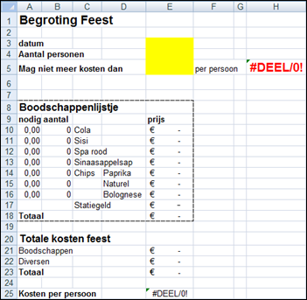
- Sla de werkmap op als sjabloon met de naam: Excel 10-02

